Reporte Agregado - Renca
MONITOREO WES
Análisis consolidado de 3 puntos de monitoreo
Rango: 01-03-26 - 31-03-26
Generado: 31-03-26 19:14

RESUMEN EJECUTIVO AGREGADO
Puntos de monitoreo analizados: 3.
Consumo total agregado: 1.166,8 m³.
Consumo promedio por punto: 388,9 m³.
Total de alertas registradas: 18.

COMPARACIÓN DE CONSUMO POR PUNTO
Consumo total registrado en cada punto de monitoreo durante el periodo analizado.
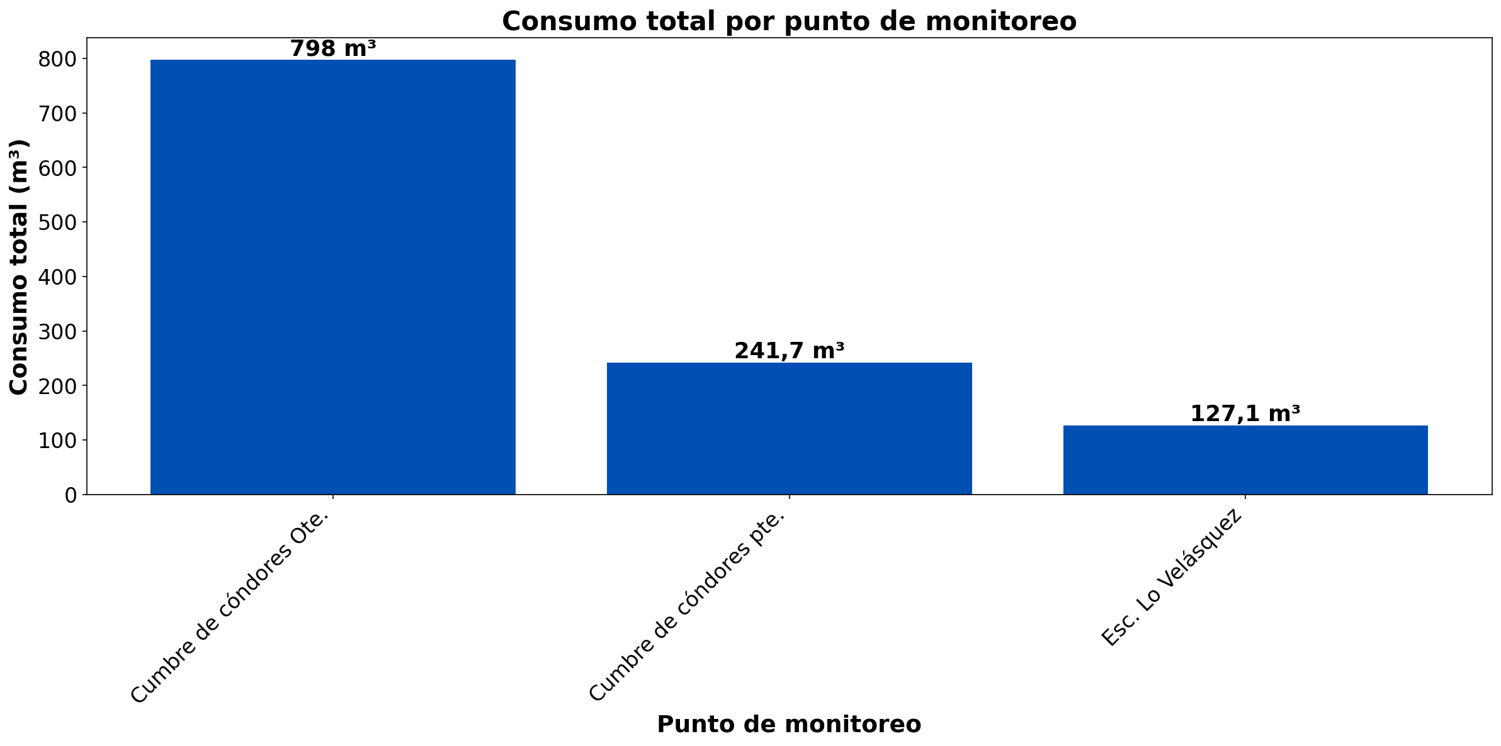

El análisis comparativo revela que el punto con mayor consumo es Cumbre de cóndores Ote., con un total de 798 m³ durante el periodo analizado. Este valor representa un 105,2% por encima del promedio (388,9 m³ por punto), indicando una demanda significativamente superior a la media. Por otro lado, el punto con menor consumo es Esc. Lo Velásquez, con un total de 127,1 m³. Este valor representa un 67,3% por debajo del promedio, mostrando una demanda significativamente inferior. La diferencia entre el punto de mayor y menor consumo es considerable, siendo el consumo máximo aproximadamente 6,3 veces superior al mínimo, lo que sugiere variaciones significativas en los patrones de uso entre los diferentes puntos de monitoreo.

RESUMEN POR PUNTO DE MONITOREO

MÉTRICAS POR PUNTO
Ranking | Dispositivo | Consumo total (m³) | Número de alerta | Consumo nocturno | Proyección de filtración
1 | Cumbre de cóndores Ote. | 798 | 1 | 0 m³  (0 días, 0%) | 0,0 m³  (0,0%)
2 | Cumbre de cóndores pte. | 241,7 | 16 | 0,5 m³  (5 días, 16,1%) | 0,0 m³  (0,0%)
3 | Esc. Lo Velásquez | 127,1 | 1 | 0 m³  (0 días, 0%) | 0,0 m³  (0,0%)
 | TOTAL | 1.166,8 | 18 | 0,5 m³ | 0 m³

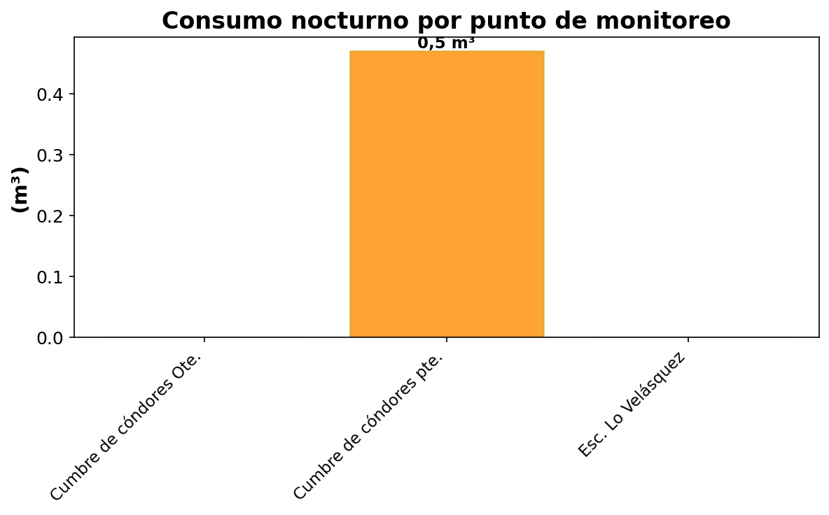

DÍA CON MAYOR CONSUMO NOCTURNO - CUMBRE DE CÓNDORES PTE. (17-03-26):
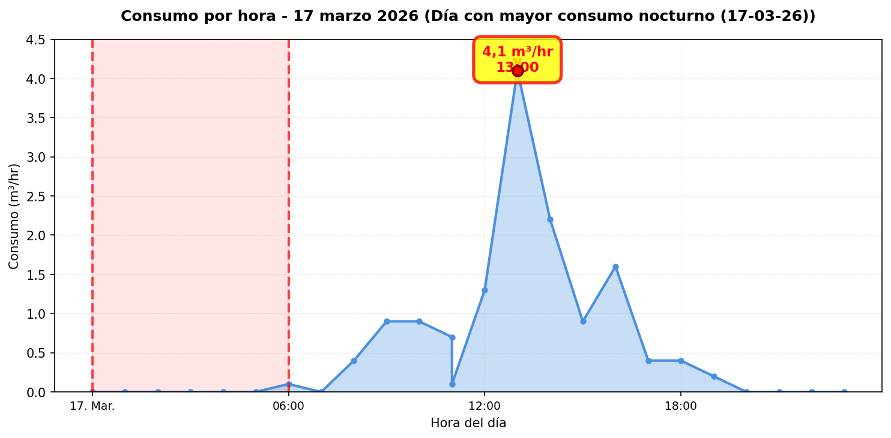
El nodo Cumbre de cóndores pte. registró 16 alerta(s) durante 13 día(s) del periodo analizado. La periodicidad de las alertas es intermitente (más del 20% de los días).

Las alertas registradas son puntuales y no se repiten todos los días durante el periodo analizado. Por lo tanto, no se realiza una proyección de filtración continua ni se genera la gráfica comparativa de consumo efectivo versus filtración, ya que las alertas no representan un patrón de fuga constante.

CONCLUSIONES
Este reporte sintetiza los principales hallazgos de consumo y fugas. Se recomienda revisar los días con mayor consumo y atender las alertas registradas.

